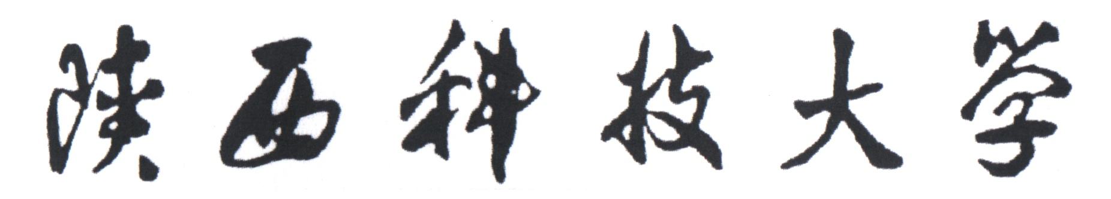


Python程序设计
实验报告一

班 级： | 计算机232
姓 名： | 马凌峰
学 号： | 202307020122
日 期： | 2025.6.20

实验预习

实验目的
- 熟悉计算机能处理各种类型的数据。
- 掌握不同数据类型可以使用的不同操作和运算。
- 掌握常用的组合数据类型的处理。

实验涉及知识
（1）基础数据类型及运算
数值类型：整型（int）、浮点型（float），用于表示整数和小数。
运算符：算术运算符（+、-、*、/、** 等）、比较运算符（>、<、== 等）、逻辑运算符（and、or、not）。
（2）常用内置函数与模块
输入输出：input()获取用户输入，print()格式化输出结果。
类型转换：float()、int()转换数据类型。
数学模块（math）：sqrt()计算平方根，pi表示圆周率，gcd()/lcm()求最大公约数 / 最小公倍数。
随机模块（random）：randint(a, b)生成指定范围随机整数。
日期模块（datetime）：datetime.date.today().year获取当前年份。
（3）流程控制语句
条件判断：if-else实现单分支或多分支逻辑（如三角形构成判断）。
循环结构：for循环遍历范围或序列（如九九乘法表），while循环配合条件执行（如分解数字各位）。
（4）函数定义与调用
自定义函数封装重复逻辑（如复利计算getValue()、自幂数查找find_armstrong_numbers()），通过参数传递和return返回结果。
（5）图形绘制（turtle 模块）
基本操作：创建画笔对象、绘制圆 / 圆弧（circle()）、旋转方向（left()），实现简单图形绘制（如四瓣花）。

实验内容
上机1：
import math

a = float(input("请输入第一个边长:"))
b = float(input("请输入第二个边长:"))

c = math.sqrt(a**2 + b**2)

print("斜边的长度为{:.2f}".format(c))
输出结果：
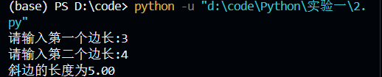
上机2：
#输入本金,年利率和年份,计算复利
#输入本金
principal = float(input("请输入本金："))
#输入年利率
rate = float(input("请输入年利率："))
#输入年份
years = int(input("请输入年份："))
#计算复利
amount = principal * (1 + rate/100) ** years
#输出结果
print("本息合计：%.2f" % amount)
输出结果：
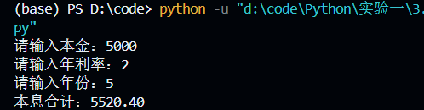
上机3：
import math

# 输入球的半径, 计算球的表面积和体积(结果保留2位小数)
r = float(input("请输入球的半径:"))
# 计算球的表面积
surface_area = 4 * math.pi * r ** 2
# 计算球的体积
volume = (4/3) * math.pi * r ** 3
# 输出结果
print("球的表面积为:" + f"{surface_area:.2f}")
print("球的体积为:" + f"{volume:.2f}")
输出结果：
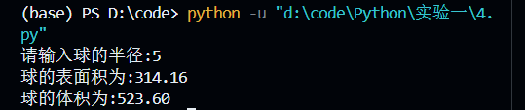
上机4：
def getValue(b, r, n):
amount = b * (1 + r) ** n # 复利计算公式
interest = amount - b # 总利息
print(f"最终收益: {amount:.2f} 元") # 保留2位小数
print(f"总利息: {interest:.2f} 元")
return round(amount, 2) # 返回数值结果
getValue(10000, 0.05, 3) # 1万元本金，年利率5%，存3年

输出结果：
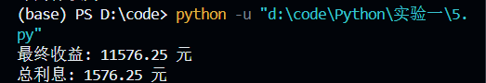
上机5：
import datetime
# 提示输入姓名和出生年份,输出姓名和年龄.
name = input("请输入您的姓名:")
birth = int(input("请输入您的出生年份:"))
age = str(datetime.date.today().year - birth)
print("您的姓名为" + name + ",年龄为" + age + "岁")
输出结果：
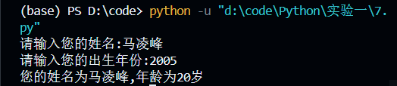
上机6：
# 1. 打印九九乘法表
for i in range(1, 10):
for j in range(1, i + 1):
print(f"{j}×{i}={i*j}", end="\t") # 使用制表符对齐
print() # 换行

print()
输出结果：
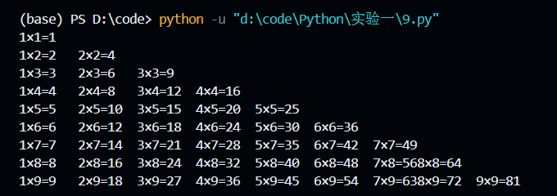
上机7：
# 输入三角形三个边,先判断是否可以构成三角形,如果可以,则求
# 三角形的周长和面积,否则报错"无法构成三角形!"
import math

a = float(input("请输入第一个边长:"))
b = float(input("请输入第二个边长:"))
c = float(input("请输入第三个边长:"))
if a + b > c and a + c > b and b + c > a and a > 0 and b > 0 and c > 0:
perimeter = a + b + c
h = perimeter / 2
area = math.sqrt(h * (h - a) * (h - b) * (h - c))
print(f"周长:{perimeter:.2f}\n面积:{area:.2f}")
else:
print("无法构成三角形!")
输出结果：
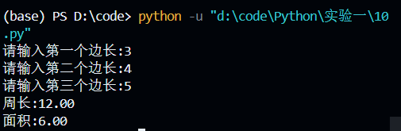
上机8：
import math
x = float(input("输入x:"))
if x >= 0:
ans = (x**2 - 3*x) / (x + 1) + 2*math.pi + math.sin(x)
else:
ans = math.log(-5*x) + 6*math.sqrt(abs(x)+math.e**4) - (x + 1)**3

print("结果为:", ans)
输出结果：
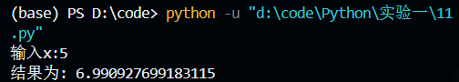
上机9：
import random
import math

a = random.randint(1, 100)
b = random.randint(1, 100)

print(f"整数1 = {a}, 整数2 = {b}")
print(f"最大公约数 = {math.gcd(a, b)}")
print(f"最小公倍数 = {math.lcm(a, b)}")
输出结果：
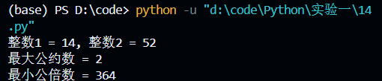
上机10：
def find_armstrong_numbers(n):
"""查找指定位数的自幂数"""
start = 10**(n-1) if n > 1 else 0
end = 10**n
armstrong_numbers = []

for num in range(start, end):
total = 0
temp = num
while temp > 0:
digit = temp % 10
total += digit ** n
temp //= 10
if total == num and num != 0:
armstrong_numbers.append(num)
return armstrong_numbers

def get_armstrong_name(n):
"""获取自幂数的中文名称"""
names = {
1: "独身数",
2: "没有自幂数",
3: "水仙花数",
4: "四叶玫瑰数",
5: "五角星数",
6: "六合数",
7: "北斗七星数",
8: "八仙花数",
9: "九九重阳数",
10: "十全十美数"
}
return names.get(n, "未知自幂数")
def main():
import sys
print("自幂数计算器")
print("1. 查询指定位数自幂数")
print("2. 显示所有自幂数清单")

choice = input("请选择模式(1/2): ")

if choice == '1':
try:
n = int(input("请输入位数(1-10): "))
if not 1 <= n <= 10:
raise ValueError
except:
print("输入无效，请输入1-10之间的整数")
sys.exit()

numbers = find_armstrong_numbers(n)
name = get_armstrong_name(n)
count = len(numbers)

if count == 0:
print(f"{name}：不存在")
else:
print(f"{name}{count}个：", end="")
print(" ".join(map(str, numbers)))

elif choice == '2':
print("\n1~10位自幂数清单：")
for n in range(1, 11):
numbers = find_armstrong_numbers(n)
name = get_armstrong_name(n)
if numbers:
print(f"{name}({n}位): {len(numbers)}个")
print(" ", " ".join(map(str, numbers)))
else:
print(f"{name}({n}位): 无")

else:
print("无效选择")

if __name__ == "__main__":
main()
输出结果：
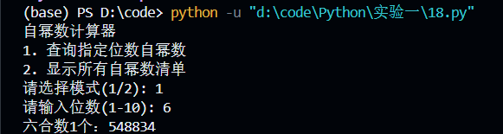
上机11：
import turtle

# 初始化设置
pen = turtle.Turtle()
pen.pendown()
for i in range(4):
pen.circle(100, 180) # 绘制半圆花瓣
pen.left(90) # 每次旋转90度（360/4）
pen.hideturtle()
turtle.done()
输出结果：
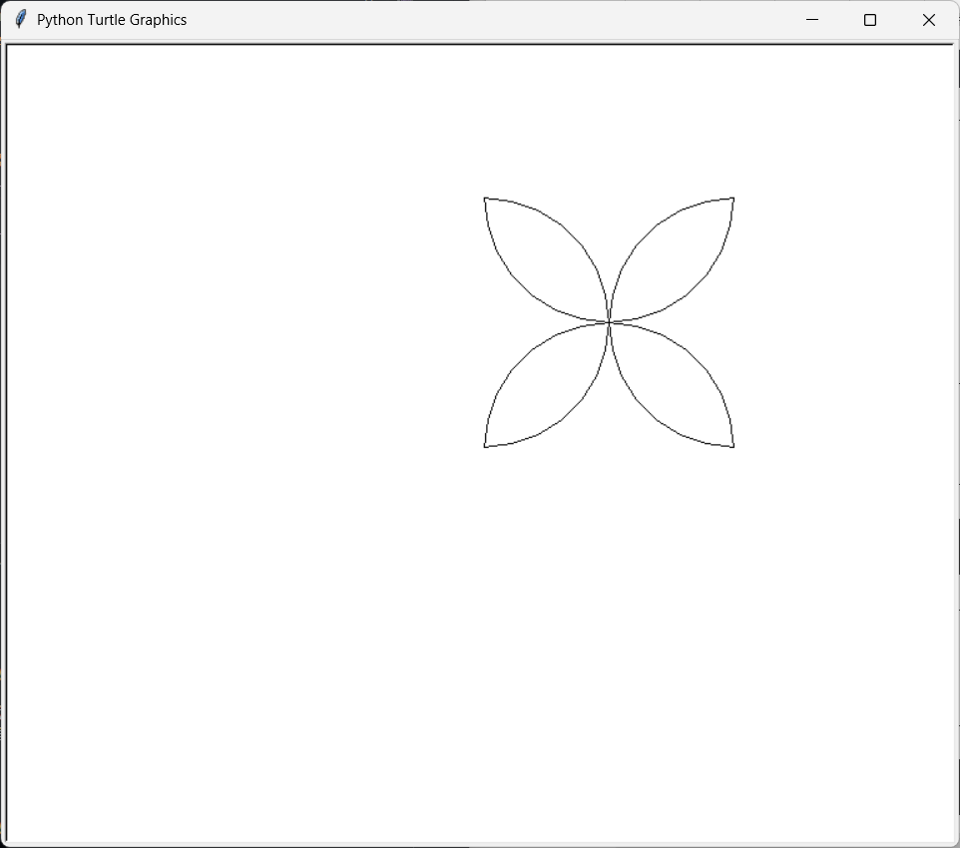

实验心得
- 学会了哪些知识？
- 熟悉 Python 基础数据类型（整型、浮点型）及算术 / 逻辑运算，能通过input()/type conversion处理用户输入。
- 掌握math/datetime/random模块常用功能（如开方、日期获取、随机数生成）。
- 学会用for/if-else实现循环与条件逻辑，自定义函数封装重复代码（如复利计算、自幂数查找）。
- 借助turtle模块完成简单图形绘制（如四瓣花）。
- 存在哪些不足？
- 代码规范：变量命名（如h）和注释需优化，提升可读性。
- 异常处理：未校验非数值输入（如字符串），需添加try-except捕获错误。
- 边界测试：部分程序未覆盖极端输入（如边长≤0），需补充测试用例。
- 格式优化：统一乘法表符号（如 “×”），规范输出对齐。

